________________________________________
Contrà Lampertico,16 - Vicenza tel. 0444/506361 cell. 3385074151
circolovicenza.unicredit@gmail.com circolovicenza.unicredit.it
Circolare n. 97
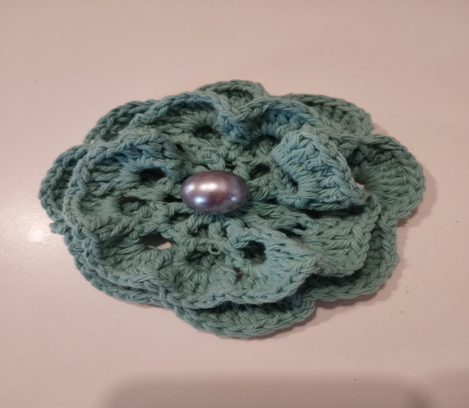
“FLEURS.....ED IO AVRO’ CURA DI TE”
Progetto finalizzato a sostenere le donne vittime di violenza – sabato 25/11/2023

Cari soci,
abbiamo ancora nel nostro cuore il ricordo della vostra bellissima partecipazione dell’anno scorso nel realizzare le coperte per Viva Vittoria Vicenza, progetto promosso dall’associazione Donna chiama Donna, a sostegno delle donne vittime di violenza.
Avrete letto dai quotidiani e dai social locali che quest’anno, sempre con il patrocinio del Comune di Vicenza, è stata presentata l’iniziativa “Fleurs…ed io avrò cura di te”, la costruzione sabato 25 novembre dalle 10 alle 18 di un grande mandala in Piazza San Lorenzo a Vicenza, un’installazione collettiva composta da fiori realizzati a maglia e uncinetto, con tecnica e colori a scelta, con un diametro variabile dai 10 ai 15 cm. I fiori verranno poi ceduti a fronte di un’offerta libera, il cui ricavato verrà devoluto all’associazione ed al centro antiviolenza di Vicenza per allestire, nella sede della Questura, una sala dedicata all’accoglienza delle donne che sporgono denuncia.
Anche il Circolo ha deciso di accettare l’invito a dare il proprio contributo: vi va di far parte della squadra? Sì? Ecco come: grazie all’aiuto dell’Associazione Libera Creatività, che collabora con noi da anni, è stato progettato lo schema per la realizzazione del fiore di cui foto, molto semplice da fare, in poco tempo, anche dalle meno esperte, utilizzando gli avanzi di lana o di cotone che si ha in casa.
Se sei interessato, invia il modulo di partecipazione e mettiti in contatto con le referenti Alessandra Pozzato mail ale.pozzato07@gmail.com tel 3478893545 e Luisa Livatino tel 3491330631 per ricevere schema ed info.

Per la consegna del lavoro sono state individuate 2 date:
- mercoledì 15/11 presso la sede dell’Associazione Libera Creatività a Cavazzale in Via Fogazzaro 49 dalle ore 20.30 alle ore 22, dove troverete anche la responsabile per consigli/aiuto nell’assemblamento e finitura del fiore;
- martedì 21/11 presso la Sede del Circolo a Vicenza in Via Lampertico 16 dalle 17 alle 19.
MODALITÀ DI ISCRIZIONE ENTRO IL 10 NOVEMBRE tramite MAIL - al circolovicenza@alice.it e a ale.pozzato07@gmail.com compilando il modulo di adesione in calce.
Il modulo va inviato per avere contezza dei lavori che riceveremo e per essere inseriti nella chat del gruppo per chiedere/ricevere consigli per la realizzazione del lavoro.
Grazie a tutti coloro vorranno partecipare al progetto.
Vicenza, 07/11/2023
Il Circolo

MODULO ADESIONE
CIRCOLARE N. 97

===============================================================================================
Il sottoscritto ……………………………………………………...... [ ] socio ordinario [ ] socio aggregato [ ] socio famigliare
e-mail ………………………………………………………… cell. ……………………………………………………......

aderisce all’iniziativa “Fleurs…ed io avrò cura di te”

Data / /

Firma

………………………………………………………………………

PRIVACY: Avendo preso atto dell’informativa fornitami da UniCredit Circolo Vicenza sui contenuti, diritti e doveri sanciti dal Regolamento Europeo (UE/ 2016/679) in tema di protezione dati, informativa comunque sempre consultabile sul sito del Circolo stesso (unicreditcircolovicenza.it) consento aUniCredit Circolo Vicenza di trattare i miei dati per l’organizzazione ed erogazione dei servizi richiesti in questa circolare.

Firma ………………………………………………………….

RESPONSABILITA’: Il partecipante è consapevole che la sua partecipazione (e quella dei propri familiari) alle manifestazioni del Circolo Vicenza o adattività patrocinate dal Circolo, avviene a suo rischio e pericolo e sotto la propria responsabilità. È consapevole altresì di sollevare il Circolo Vicenza,l’organizzazione, i suoi rappresentanti ed aiutanti, le autorità e le altre persone collegate con l’organizzazione delle manifestazioni, da ogni e qualsiasiresponsabilità per danni e inconvenienti che a lui derivassero o derivassero a terzi, o a cose di terzi, per effetto della sua partecipazione alle attivitàistituzionali, rinunciando a priori a qualsiasi rivalsa e ad ogni ricorso ad autorità non considerate dalle vigenti norme.

Firma ………………………………………………………

LIBERATORIA/AUTORIZZAZIONE PER LA PUBBLICAZIONE DI FOTO: A titolo gratuito, senza limiti di tempo, anche ai sensi degli artt. 10 e 320 cod.civ. e degli artt. 96 e 97legge 22.4.1941, n. 633, Legge sul diritto d’autore, alla pubblicazione delle proprie immagini sul sito internet di UniCredit Circolo Vicenza, nonché autorizza la conservazione delle foto e dei video stessi negli archivi informatici di UniCredit Circolo Vicenza e prende atto che la finalità di tali pubblicazioni sono meramente di carattere informativo ed eventualmente promozionale.

Firma ………………………………………………………

